**Материалы к Дню Матери (сценки и миниатюры)**

**Ведущий 1:** Ну а сейчас мы предлагаем вашему вниманию прогноз погоды.

Сегодня, 30 ноября во всех городах и селах, особенно в селе КАМЫШКУТАНожидается ясная безоблачная погода, солнечно от улыбок, жарко от нежных поздравлений, дуют цветочные поздравительные теплые ветры. К середине дня ожидаются порывы радостных настроений и аплодисментов, возможны теплые кратковременные слезинки и ожидается фронт хорошего настроения и любви. Гидрометеоцентр поздравляет всех с праздником – с Днем Матери и дарит Вам эту сценку.

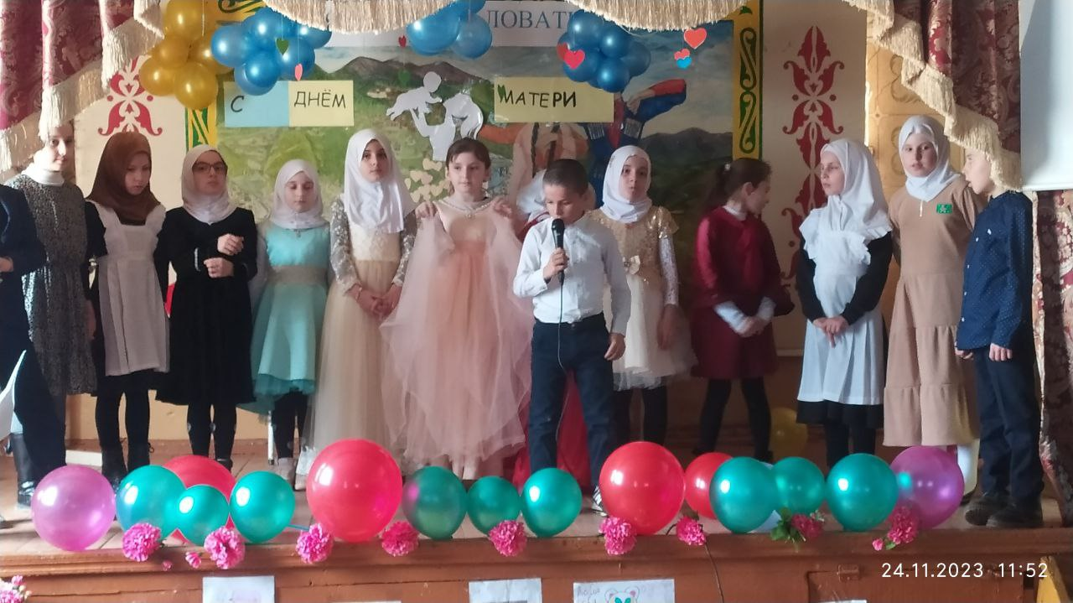В сценке участвует мама и дети. Мать возвращается после работы домой.  
Ну, вот, наконец-то я и дома! Дети! Как прошел день? Что вы делали?

Хабиб:

– Мама, мы так хотели тебе помочь, что решили переделать всю работу по дому! Я посуду перемыл!

Мама:  
– Какой ты у меня молодец, какой заботливый!

Сарат:  
– Мама, мама, я тоже молодец, я всю посуду вытер!

Мама:  
– И ты, Никита, тоже умница!  
Она обращается к Диме:  
– А ты, Дима, что делал весь день?

Мухаммад:  
– А я подмел все осколки от разбитой посуды и вынес их на мусорку!

Мама «падает» в обморок, дети ей дают нашатырь, сажают на кресло, затем мама приходит в себя и говорит:  
– Все равно вы у меня самые лучшие в мире и самые заботливые дети! Я вас очень крепко люблю, сыночки Вы мои, драгоценные!

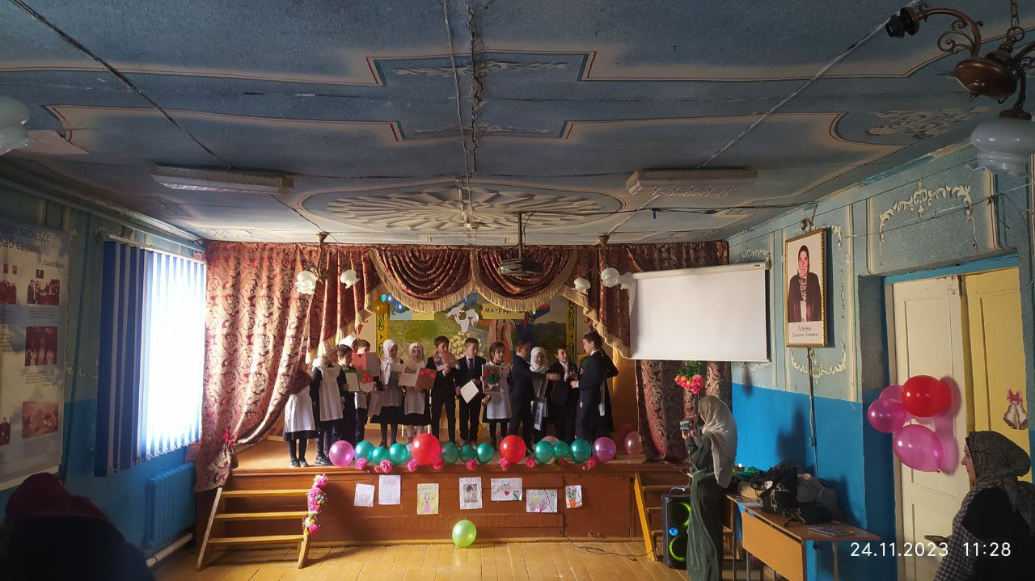

**Миниатюра "Мой сынок!"**

Мама: Вставай, сынок. Будильник звонит, в школу опоздаешь!

Сын: Не хочу. Опять Петров ко всем приставать начнёт… драку затеет!

Мама: Если не встанешь, опоздаешь к первому уроку.

Сын: Ну и ладно. Смотреть, как Иванов снова тряпками будет кидаться? Мама: И всё-таки нехорошо опаздывать. Сын: Ну и пусть! А хорошо, когда Сидоров из рогатки в людей стреляется?

Мама: Сынок, ну вставай, у тебя всего полчаса осталось, не успеешь собраться в школу?

Сын: Не хочу я! Снова Афонин сбежит с уроков и в туалете курить будет! Мама: Сынок, ну нельзя быть таким ленивым и невоспитанным, ты же не можешь просто не ходить в школу, ведь ты же… директор, сынок! ( сынок встает и уходит собираться в школу)

– Мама, а у тебя компьютер в детстве был?  
– Нет, не было.  
– Как так? Вот это да! А игровая приставка?  
– Нет!  
– Какой ужас! А сотовый телефон или смартфон?  
– Нет.  
– Бедненькая, какое же у тебя было трудное детство! Как я тебе сочувствую!

